 **Schneekugel mit Schneemann**

**Du benötigst:**

* 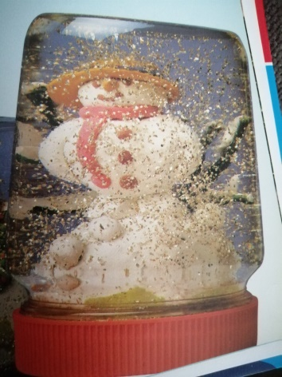weiße, braune, rote und grüne Modelliermasse
* silbernen Glitter
* Marmeladenglas mit Schraubdeckel
* Dünnen Silberdraht
* Glyzerin ( aus der Apotheke )
* 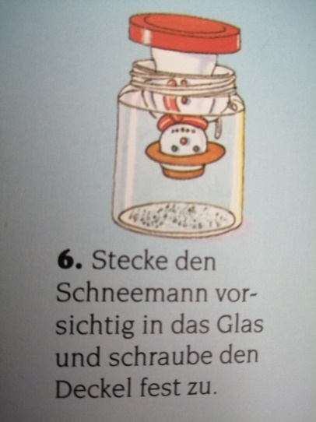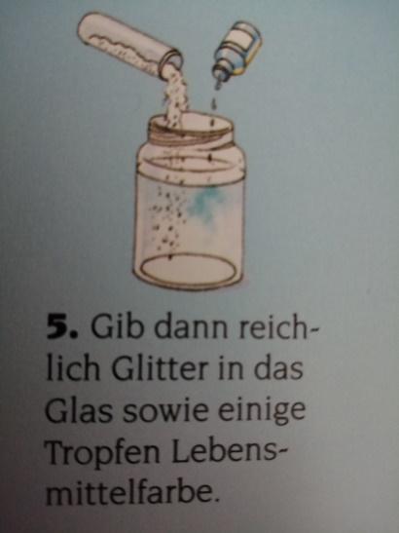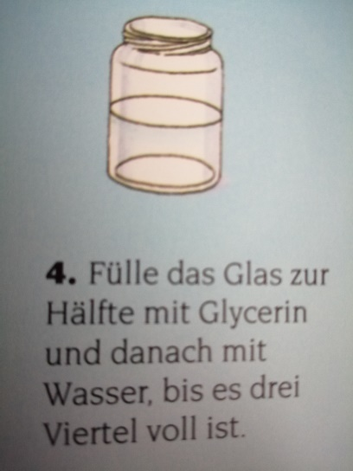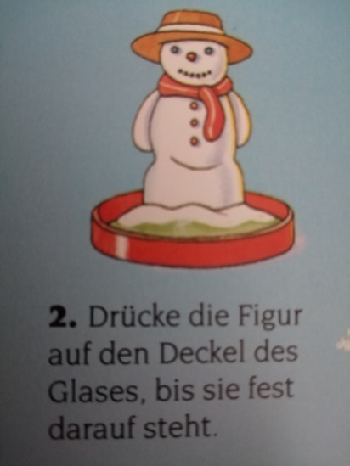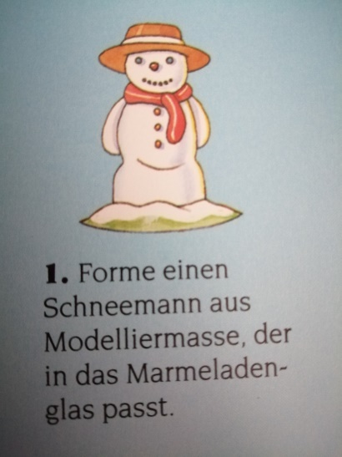Blaue Lebensmittelfarbe

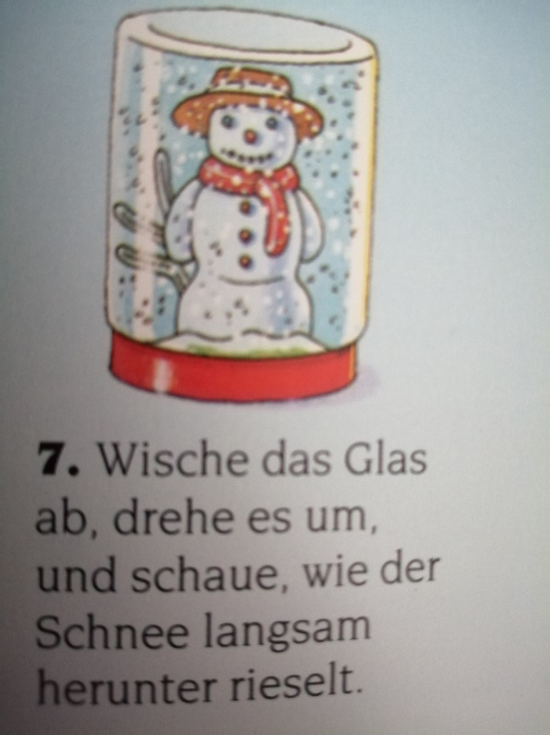Du kannst natürlich auch andere Modelle formen z.B. ein Haus